梓官國小六年級第1學期校訂課程(渾身解「數」)教學方案
學期主題／單元名稱：我形我「述」／立體伸展台
- 設計理念
利用立體幾何教具，依「體、面、線、點」教導立體概念，透過分類「立體幾何圖形卡」，辨識「立體幾何圖形」，為日後判斷是否為「立體展開圖圖形」奠基，並藉由反覆驗證與繪圖實作，讓學生能區辨立體幾何展開圖，並且統整立體幾何的基本概念。
- 教學設計
實施年級 |  | 六年級 |  |  |  | 設計者 | 六年級教學團隊
跨領域／科目 |  | 國語、數學 |  |  |  | 總節數 | 4節
核心素養
總綱核心素養 |  |  | 領綱核心素養
A2系統思考與解決問題 |  |  | 國-E-A2透過國語文學習，掌握文本要旨、發展學習及解決問題策略、初探邏輯思維， 並透過體驗與實踐，處理日常生活問題。  數-E-A2具備基本的算術操作能力、並能指認基本的形體與相對關係，在日常生活情境中，用數學表述與解決問題。
學習重點 | 學習表現 | 【國語文】  1-III-1能夠聆聽他人的發言，並簡要記錄。  2-III-2從聽聞內容進行判斷和提問，並做合理的應對。  5-III-8運用自我提問、推論等策略，推論文本隱含的因果訊息或觀點。  【數學】  s-III-3從操作活動，理解空間中面與面的關係與簡單立體形體的性質。  s-III-4理解角柱（含正方體、長方體）與圓柱的體積與表面積的計算方式。
 | 學習內容 | 【國語文】  Bc-III-2描述、列舉、因果、問題解決、比較等寫作手法。  Be-III-3在學習應用方面，以簡報、讀書報告、演講稿等格式與寫作方法為主。  【數學】  S-6-4含角柱和圓柱。利用簡單柱體，理解「柱體體積＝底面積×高」的公式。簡單複合形體體積。
概念架構 |  |  |  |  | 導引問題
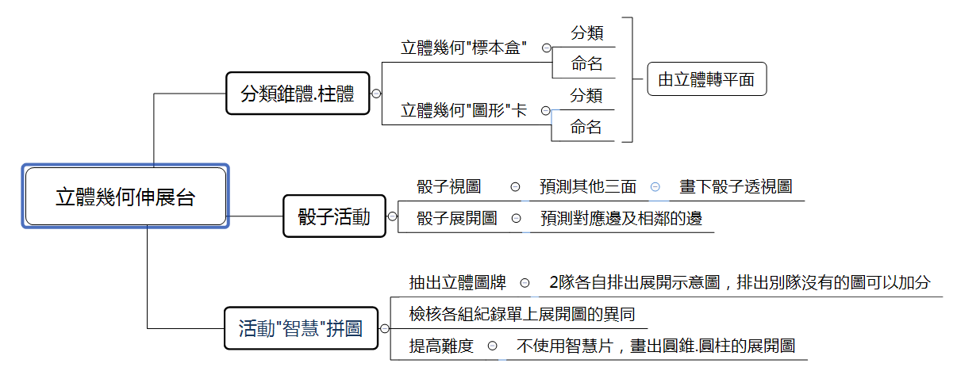 |  |  |  |  | 1.如何結合學生的生活經驗與「立體幾何標本盒」具體操作，進行「立體展開圖競賽」的探索活動，讓學生玩出學習前操作「立體幾何圖形」？  2.學生如何透過操作發現立體幾何圖形特徵？
學習目標
1.能區辨立體形體與展開圖之結構關係。
2.能認識立體形體的展開圖。
融入之議題  （學生確實有所探討的議題才列入） |  | 實質內涵 |  | 【生涯規劃教育】  涯E12學習解決問題與做決定的能力。  【生命教育】  生E1探討生活議題，培養思考的適當情境與態度。
 |  | 所融入之單元 |  | 我形我「述」／立體伸展台
學習資源 |  | 奠基數學

學習單元活動設計
學習活動流程 | 時間 | 備註
放學後，肚子餓的阿銘到全家便商店購買點心，挑挑選選，阿銘首先拿了【經典肉鬆飯糰】和【夏日杏仁蔓越莓冰淇淋迷你杯】，但發現帶的錢不夠，又將冰淇淋換成【葡萄鮮冰茶】，最後想到媽媽晚上準備煮紅燒肉，又把手上的商品放回去，拿了一罐【八寶粥】。  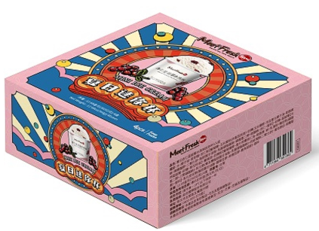  同學們，想想看這些形體有什麼特點？  【導引問題】如何結合學生的生活經驗與「立體幾何標本盒」具體操作，進行「立體展開圖競賽」的探索活動，讓學生玩出學習前操作「立體幾何圖形」？  [活動一：辨識立體幾何圖形]  一、先備活動：  教師準備一個大黑色垃圾袋，將立體標本盒的立體幾何標本放入，請不同學生依次取出一件，並說說立體幾何標本的特點。  二、活動進行：  (一)將學生分組，請各組運用一組「立體幾何標本盒」，由學生  討論分類，並說明分類的理由。最後給予每類立體幾何標本命  名。  (參考答案:柱體、錐體、斜柱體、斜錐體、錐台……等其他名稱)。  (二)經過「立體幾何標本盒」的具體操作與討論，再轉成平面圖像的分類，教師再要求學生討論分類「立體幾何圖形卡」一組，並說明分類的理由。最後給予每組立體圖形命名  [活動二：辨識立體圖形展開圖]  - 先備知識：  複習展開圖的定義：將一立體圖形拆開，讓它每個面都在同一平面上，此時所形成的平面圖形，就是此立體形體的展開圖。  - 活動進行：(先將學生分組，每組一張任務單)  (一)請學生先預測所看到的骰子視圖，點出其他面的點數，再組合骰子展開圖核對是否預測正確。  (二)請各組學生發表以下問題  - 說說預測的依據方法  - 哪一個面最困難預測？為什麼？  - 哪一個面最容易預測？為什麼？  (三)已經明瞭骰子的正確視圖後，請學生畫出其展開圖，將相同邊用相同符號標註。  (四)請學生發表以下問題  - 說說畫展開圖的依據方法  - 哪一個邊最困難預測？為什麼？  - 哪一個邊最容易預測？為什麼？  【導引問題】學生如何透過操作發現立體幾何圖形特徵？  [活動三：智慧拼體]  一、將學生分組，兩組學生分別進行抽「立體幾何圖形牌」。  二、請學生根據自己抽到的立體幾何圖形牌，使用智慧片拼出該圖  形的展開示意圖(答案可能不只一種)，並與大家討論，是否還  有其他種排法。若其他同學有發現別種排法，可以提出來一起  討論。以上的活動也可以透過紙筆記錄下來。  - 一開始可以先選擇三角柱、長方體、三角錐與四角錐 5 張「立體  幾何圖形牌」進行暖身活動，讓學生先瞭解活動規則。  - 接下來再使用其他的立體幾何圖形牌，最後階段可以鼓勵學生是否可以不使用智慧片就能畫出展開圖。 | 40分  40分  80分 | 立體幾何標本盒  立體幾何圖形卡  骰子展開盒  任務單  立體幾何圖形牌

梓官國小六年級第1學期校訂課程(渾身解「數」)教學方案
學期主題／單元名稱：我形我「述」／圓來是你
- 設計理念
透過「扇型紙片」的操作，發展「扇形面積」之先備具體心像，以利相關正式課程之進行。
- 教學設計
實施年級 |  | 六年級 |  |  |  | 設計者 | 六年級教學團隊
跨領域／科目 |  | 國語、數學 |  |  |  | 總節數 | 4節
核心素養
總綱核心素養 |  |  | 領綱核心素養
A2系統思考與解決問題 |  |  | 國-E-A2透過國語文學習，掌握文本要旨、發展學習及解決問題策略、初探邏輯思維，並透過體驗與實踐，處理日常生活問題。  數-E-A2具備基本的算術操作能力、並能指認基本的形體與相對關係，在日常生活情境中，用數學表述與解決問題。E-A2具備探索問題的思考能力，並透過體驗與實踐處理日常生活問題。
學習重點 | 學習表現 | 【國語文】  1-III-3判斷聆聽內容的合理性，並分辨事實或意見。  2-III-5把握說話內容的主題、重要細節與結構邏輯。  【數學】  s-III-2認識圓周率的意義，理解圓面積、圓周長、扇形面積與弧長之計算方式。
 | 學習內容 | 【國語文】  Bc-III-2描述、列舉、因果、問題解決、比較等寫作手法。  【數學】  S-6-3用分割說明圓面積公式。求扇形弧長與面積。知道以下三個比相等：（1）圓心角：360；（2）扇形弧長：圓周長；（3）扇形面積：圓面積，但應用問題只處理用（1）求弧長或面積。
概念架構 |  |  |  |  | 導引問題
1.學生如何挑選扇形，並拼成一個圓？
2.給定各類不同的扇形紙片將「扇形紙片」湊成圓形，討論圓心角與面積的關
係。
學習目標
能利用不同角度的扇形圖片，拼出一個圓形，並討論圓心角與面積的關係。
融入之議題  （學生確實有所探討的議題才列入） |  | 實質內涵 |  | 涯E12學習解決問題與做決定的能力。
 |  | 所融入之單元 |  | 我形我「述」／圓來是你
學習資源 |  | 奠基數學

學習單元活動設計
學習活動流程 | 時間 | 備註
同學們，鳳梨營養價值高，可以幫助我們保護心血管、協助排毒、助消化等。台灣鳳梨盛產期時，家裡總是會買整顆鳳梨或是切好的鳳梨切片，想想看，我們都是怎麼切鳳梨的？想想看，這些鳳梨切片能不能組合成完整的圓？    【導引問題】學生如何挑選扇形，並拼成一個圓？  [活動一：湊圓活動]  一、先備活動：  (一) 每生一份附件（可選無標示角度或有標示角度的扇形二  )，請大家將附件剪下。（用量角器測量角度，用尺量旁邊  的線段長，並寫在紙片上。）  (二) 請學生將紙片混在一起  二、活動進行：  (一) 在一分鐘內，湊出一個圓就可以得 1 分，湊越多個圓可以得  越多分。  (二) 將湊出的圓形大概畫在紀錄單上  (三) 說說看：  A. 你用幾個扇形湊出一個圓？  B. 若只用一種扇形紙片，可以湊出一個圓嗎？  C. 你發現了什麼？  (四) 請互相檢查一下  [活動二：競賽活動] 安排同學三到四人一組  一、輪流抽取任務卡。任務卡上的數字，就是你要用幾張扇形卡  湊成一個圓。 如 2、3、4、5、6、7、8、9、10、12 等。  二、嘗試依抽取任務卡上的個數，用扇形湊成圓形。  三、一分鐘內，  A.湊出一個圓就可以得 1 分，湊越多個圓可以得越多分。  B.若同一個圓用到的扇形紙片只有一種可以再加 1 分。  C.放回任務卡  【導引問題】給定各類不同的扇形紙片將「扇形紙片」湊成圓形，如何分組討論圓心角與面積的關係？  [活動三：完成學習單]  - 請各組討論後完成學習  - 請各組特別注意學習單上，只用一種扇形拼成一個圓的部分，進而帶出圓心角與面積的關係。 | 20分  60分  40分  40分 | 扇形紙片  紀錄單  任務卡  學習單

梓官國小六年級第1學期校訂課程(渾身解「數」)教學方案
學期主題／單元名稱：我形我「述」／撲克牌分數倍
- 設計理念
以撲克牌A至K代表1至13的數字，進行兩數的倍數比較，當不足1倍時，能以1倍的單位量做對照，判別出分數倍的語言，並以算式紀錄問題與解題過程，發展出「分數倍」之具體操作心像，以利相關正式課程之進行。
- 教學設計
實施年級 |  | 六年級 |  |  |  | 設計者 | 六年級教學團隊
跨領域／科目 |  | 國語、數學 |  |  |  | 總節數 | 4節
核心素養
總綱核心素養 |  |  | 領綱核心素養
A2系統思考與解決問題 |  |  | 國-E-A2透過國語文學習，掌握文本要旨、發展學習及解決問題策略、初探邏輯思維， 並透過體驗與實踐，處理日常生活問題。  數-E-A2具備基本的算術操作能力、並能指認基本的形體與相對關係，在日常生活情境中，用數學表述與解決問題。
學習重點 | 學習表現 | 【國語文】  1-III-3判斷聆聽內容的合理性，並分辨事實或意見。  2-III-5把握說話內容的主題、重要細節與結構邏輯。  【數學】  n-III-5理解整數相除的分數表示的意義。
 | 學習內容 | 【國語文】  Bc-III-1具邏輯、客觀、理性的說明，如科學知識、產品、環境等。  【數學】  N-6-2質因數分解法與短除法。兩數互質。運用到分數的約分與通分。  N-6-3整數除以分數、分數除以分數的意義。最後理解除以一數等於乘以其倒數之公式。
概念架構 |  |  |  |  | 導引問題
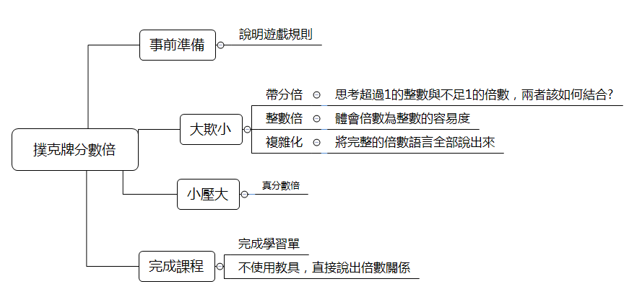 |  |  |  |  | 以撲克牌A至K代表1至13的數字，進行兩數的倍數比較，當不足1倍時，能以1倍的單位量做對照，如何判別出分數倍的語言，並以算式紀錄問題與解題過程？
學習目標
1.透過教具操作與畫圖表徵方式，掌握兩個整數量之倍數關係。
2.能相對於一個完整的單位數之單位量多寡，進行分數倍的單位數之描述。
3.能用除法算式表徵總量為單位量之倍數，並能以乘法算式紀錄兩量之關係，且用倍的語言進行溝通。
4.累積具體圖像表徵和算式紀錄之經驗後，能於抽出兩數之後即進行兩量之倍數的判斷和相關的倍的語言
融入之議題  （學生確實有所探討的議題才列入） |  | 實質內涵 |  | 涯E12學習解決問題與做決定的能力。
 |  | 所融入之單元 |  | 我形我「述」／撲克牌分數倍
學習資源 |  | 奠基數學

學習單元活動設計
學習活動流程 | 時間 | 備註
【導引問題】以撲克牌A至K代表1至13的數字，進行兩數的倍數比較，當不足1倍時，能以1倍的單位量做對照，如何判別出分數倍的語言，並以算式紀錄問題與解題過程？  一、先備活動：教具製作、分組與牌組說明  (一) 教具製作：可直接影印附錄數張剪開使用。  1、展示教具  兩個長度可以容納4個圓圈的長條盒，背後貼軟性磁鐵。  2、操作教具  一套中分別有11個長條盒，盒子的寬度恰好可以容納1顆  棋子，長度分別從2顆棋子到12顆棋子的長度。  (二) 分組：此遊戲為兩人一組。課程最後若大家都已熟練，也  可單雙數分組、男女生分組。  (三) 牌組：打開撲克牌，每人從裡面整理出同一個花色的一條  龍，例如紅心A至紅心K。學生將自己的一條龍上下洗  牌，洗勻。  二、操作規則與紀錄說明  (一)前置說明：  此遊戲分為「大欺小」（帶分倍）和「小壓大」（真分數  倍），建議先玩「大欺小」熟練之後，再進行「小壓大」。  (二)抽牌說明：  1、兩人將自己的一條龍充分洗牌之後，擺放在桌上。  2、每人分別從自己的牌組中抽出一張撲克牌。  3、兩人同時開牌或前後開牌。  4、同學開牌的兩個數字如果是整數倍關係，就請全班同學大  聲說出大的數字是小的數字的幾倍，如8是4的2倍；當  學生開出來的兩張牌非整數倍時，就以開出來的數字做以  下說明的範例：  (三) 抽牌數字紀錄說明：  1、教師將兩張抽出來非整數倍的撲克牌張貼在黑板上，例如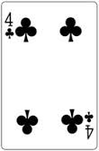 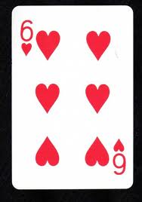  2、老師說明：  (1)這兩張牌哪一張比較大？將比較大的數字寫在學習單的  「大的點數」空格上。  (2)這兩張牌哪一張比較小？將比較小的數字寫在學習單的  「小的點數」空格上。  (四) 教具操作說明：  1、老師說明：大的數字是小的數字的幾倍，以現在抽到的數字為例：  6是4的幾倍，也就是說6可以分成幾個4？  (教師拿出大型教具(附錄中一盒裝4顆圍棋的放大，並  製作6個放大後的黑色和白色的圍棋紙卡，背後貼軟性  磁鐵)，並張貼在黑板上。)  2、老師邊引導、邊操作：  (1)這裡有幾個圍棋？  (2)一個長條形盒子可以裝幾個圍棋？  (3)6個圍棋裝了4個圍棋，還剩下幾個圍棋？  (4)再拿出一個長條型盒子，可以裝滿嗎？  (5)一盒可以裝4個，只裝了2個，是多少盒呢？  (6)所以，每4個裝一盒，6個可以裝幾盒？  (台下同學可能回答：比1盒多、比2盒少)  (7)不足1盒的這2個圍棋，也可以說是幾盒？  (8)1盒有4個，所以是4個的幾倍？  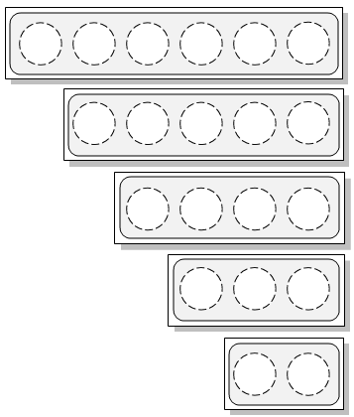    ←1盒是4個的1倍  ←? 盒是4個的 ?倍  (9)1盒可以裝4個，6個是幾盒？又可以說是4個的幾  倍？  (同學可能回答：可以裝1盒又「盒」，所以6個可  以裝「1又盒」。  也可以說：1盒是4個的「1倍」，「盒」是4個○的  「倍」，所以也可以說6是4的「1又倍」。)  (五) 畫圖紀錄說明  1、我們現在用畫圈的方式，將剛才的操作紀錄下來：大  的數字是小的數字的幾倍？6是4的幾倍，也就是說6  可以分成幾個4？  (教師一邊板書○、一邊數著1234，然後將4個○圈起  來)  2、現在畫了幾個○？是4的幾倍？(台下同學回答：1  倍)  也就是說：4有一排(盒)、4的1倍。  3、6個○已經全部畫完了嗎？(台下同學回答：還沒)  還要再畫幾個○才有6個○？(台下同學回答：2個)  1個○、2個○  (老師一邊數、一邊在4個○的正下方畫○)  4、現在黑板上總共有幾個○？(台下同學回答：6個)  4個○畫一排(盒)、是4個的1倍。  6個○可以分成幾排(盒)？是4的幾倍？  (老師一邊說、一邊在剩下未滿一排(盒)的2個○處，圈出和上排(盒)長度一樣的圈，如圖：  ○○○○ ←1排(盒)、4的1倍  ○○ ←?排(盒)、4的 ? 倍  5、1排(盒)有4個○，6個○可以說是幾排(盒)？  (台下同學可能回答：比1排(盒)多、比2排(盒)少)  6、不足1排(盒)的這2個○，可以說是幾排(盒)？是4個  ○的幾倍？  (教師在第2排(盒)的2個○後面再補2個虛線○，如圖：)  ○○○○ ←1排(盒)、4的1倍  ○○ ←?排(盒)、4的 ? 倍  7、如果把1個○當成1份，1排(盒)有4個○，  也可說全部有4份，4個○是4份中的2份，  用分數可以說是幾分之幾排(盒)？  (台下同學可能回答： 排(盒))  6個○，4個○可以排成「1排(盒)」，2個○又可以排成  「排(盒)」，所以總共有「1又排(盒)」。  也可以說：1排(盒)是4個○的「1倍」，「排(盒)」是  4個○的「倍」，所以也可以說6是4的「1又倍」。  (六) 算式紀錄說明：  1、除法紀錄：  老師提問：6可以分成幾個4？用除法算式可以怎麼紀  錄？  同學回答：6÷4  台上同學記錄在學習單上：6÷4=( )  老師提問：( )中應該要填入多少？  老師說明：  - 如果你寫1餘2(1…2)，代表6個○每4個○可以排1  排(盒)，還剩下2個○，這是中年級學習的內容。  - 現在我們要變得更聰明，要學高年級的概念，所以如果不能用兩個單位「排(盒)」和「個」來記錄結果；只能用一個大單位「排(盒)」來回答，( )中應該要填入多少？  同學回答：「1又排(盒)」  請學生記錄在學習單上：6÷4=(1)  - 乘法紀錄：  老師提問：1排(盒)有4個，排「1又排(盒)」，用乘  法算式可以怎麼紀錄？  同學回答：4乘以1又  請同學記錄在學習單上：4×1=( )  老師提問：( )中應該要填入多少？  老師說明：1排(盒)有4個，排(盒)有2個○，合起  來總共有6個。  請同學記錄在學習單上：4×1=( 6 )  (七)學習單紀錄練習  1、先使用圍棋和附錄的長條紙盒教具操作，若熟練後，再選  擇不使用教具而直接畫圈紀錄。  2、學生兩兩一組，根據操作規則，在學習單上練習逐項紀錄，  當完成乘法算式和除法算式紀錄完成後，再進行下一輪的  抽牌  - 練習次數不一。不見得需要將一張學習單寫完，或者學  習單的紀錄列數不足時，也可以再給一張空白的學習單。直到雙方覺得練習夠多，同時決定不需再紀錄練習為止。  - 遊戲競賽說明  (一) 「大欺小」遊戲  1、待會兒進入比賽階段，兩人直接攤牌後，要喊出「大數  是小數的幾倍」，先喊出正確答案的學生就贏得一回合。  2、進行下一回合比賽前，先將攤開的牌，交給先喊出正確  答案的學生。  3、贏得的牌攤開放在蓋牌旁，不要混入蓋牌中。  4、繼續進行下一回合。  5、直到個別的牌都抽光後，即宣布遊戲結束。  6、點數贏得的撲克牌張數，張數最多的人就是最後的贏  家。  補充：  - 在倍的語言之描述上可以隨著遊戲的熟練，以及雙方勢均力敵之後，再將倍的語言之描述複雜化。如，剛開始比誰先說出倍數，之後比誰能夠將完整的倍數語言全部說出來，如8是3的2 倍、8除以3等於2、3乘以2等於8。)  - 完成小組「大欺小」的遊戲後，可以換成以下的活動進行方式：  - 根據小組遊戲後的得分撲克牌張數，重新安排分組，讓張數多的人與張數多的人或張數少的人與張數多排成同一組，同質性分組，實力相當，增加比賽的專注與成就動機。  - 全班進行，可分成左右兩組，或者男女兩組，或者是一排一組等的方式，營造全班同樂的氛圍。  (二) 「小壓大」遊戲。  1、「小壓大」的學習單紀錄：  先寫小數字再寫大數字，然後將前面的數字以後面的數字  為單位量排成一排之後，畫畫看可以畫出幾排，然後再進  行除法和乘法算式紀錄。  2 、如果學生有能力將「大欺小」的學習概念，轉化到「小  壓大」的遊戲，而不需要透過學習單紀錄的練習，亦可。  - 實際遊戲：(兩人一組)  (一)每人先整理出一種花色的一條龍的撲克牌。  (二)先將手上的一條龍洗勻後，蓋在桌面上。  (三)兩個玩家同時抽牌，並攤開在桌面上。  (四)玩家用分數倍回答攤開牌組之間的倍數關係  「大欺小」：大數是小數的幾倍？  「小壓大」：小數是大數的幾倍？  (五)先喊出正確答案的玩家可取回此回合的攤牌。  (六)當玩家桌上蓋牌都抽完之後，遊戲宣告結束，共13回合。  (七)玩家個別點數自己贏得的撲克牌張數。  (八)張數最多的就是贏家(小組或分組贏家)。  (九)請每位同學分享玩這個遊戲的策略，分享怎樣可以使自己比較容易成為贏家？ | 20分  80分  20分  40分 | 撲克牌  附件  圍棋  學習單

梓官國小六年級第1學期校訂課程(渾身解「數」)教學方案
學期主題／單元名稱：我形我「述」／數字拉密
- 設計理念
1.以數字分類活動自然引導孩子體驗「倍數」與「公倍數」的意義，並創造自己的文氏圖（Venn Diagram），協助孩子發展邏輯推理能力。
2.抽象的數學邏輯推理一般較難直接讓高年級孩子所接受，他們很難憑空想像。藉由「數字牌」和「倍數指令牌」直觀而明顯的操作，從遊戲中可逐步釐清與理解倍數的包含關係。
- 教學設計
實施年級 |  |  | 六年級 | 設計者 | 六年級教學團隊
跨領域／科目 |  |  | 國語、數學 | 總節數 | 4節
核心素養
總綱核心素養 |  | 總綱核心素養
A2系統思考與解決問題 |  | 國-E-A2透過國語文學習，掌握文本要旨、發展學習及解決問題策略、初探邏輯思維， 並透過體驗與實踐，處理日常生活問題。  數-E-A2具備基本的算術操作能力、並能指認基本的形體與相對關係，在日常生活情境中，用數學表述與解決問題。
學習重點 | 學習表現 |  | 【國語文】  1-III-3判斷聆聽內容的合理性，並分辨事實或意見。  2-III-5把握說話內容的主題、重要細節與結構邏輯。  【數學】  n-III-3認識因數、倍數、質數、最大公因數、最小公倍數的意義、計算與應用。
 | 學習內容 |  | 【國語文】  Bc-III-1具邏輯、客觀、理性的說明，如科學知識、產品、環境等。  【數學】  N-6-2質因數分解法與短除法。兩數互質。運用到分數的約分與通分。
概念架構 |  |  |  | 導引問題
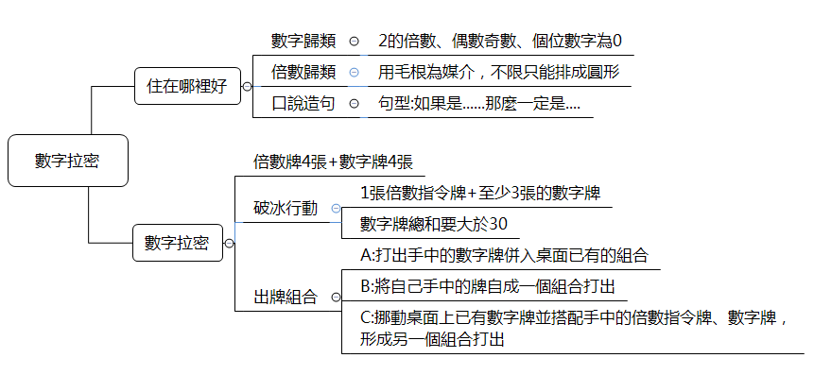 |  |  |  | 1.孩子如何藉由不同顏色毛根和數字代幣具體操作二個集合的關係？  2.如何讓孩子移動數字牌組體驗集合之間的包含關係？
學習目標
1.以數字分類活動自然引導孩子體驗「倍數」與「公倍數」的意義，並創造自己的文氏圖（Venn Diagram），協助孩子發展邏輯推理能力。
2.抽象的數學邏輯推理一般較難直接讓高年級孩子所接受，他們很難憑空想像。藉由「數字牌」和「倍數指令牌」直觀而明顯的操作，從遊戲中可逐步釐清與理解倍數的包含關係。
融入之議題  （學生確實有所探討的議題才列入） |  |  | 實質內涵 | 涯E12學習解決問題與做決定的能力。
 |  |  | 所融入之單元 | 我形我「述」／數字拉密
學習資源 |  |  | 數學奠基

學習單元活動設計
學習活動流程 | 時間 | 備註
【導引問題】孩子如何藉由不同顏色毛根和數字代幣具體操作二個集合的關係？  [活動一：住在哪裡好？]  - 分類活動說明：(每組4人)  ◎期許達成的目標  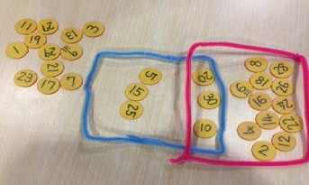  孩子能觀察 10、20、30 符合 2 的倍數也符合 5 的倍數特徵，發現「公倍數」的意義。並以不同顏色區別 不同集合，透由毛根擺放位置體驗二個集合的關係。  (一)、請每組將桌上的數字代幣分為二類，並說說看是怎麼分的？  (孩子最常見的就是奇、偶數二類。但若有其他分法，只要說明  合理，也是值得鼓勵。)  (二)、請孩子發表「偶數」這一類的數字還有哪些特徵？  ＊建議老師可提問：  A.偶數(2、4、6、8、10、…)這一類數字還有甚麼相同特性？  ＊孩子可能回答：  A.都可以除以2。 B.都被2整除。  C.都有2的因數(如果學生已有因數概念)。  D.都是2的乘法。 E.都是2的幾倍。  (三)、待學生發現「偶數」有「2 的( )倍」特徵後，即可引導學生  做命名活動，接著引導出「倍數」的正式名稱。  (四)、發給每組3種不同顏色毛根6根。請小組討論看看，如何將 2 的  倍數再分為二類？  (五)、若孩子還是無法分類，建議老師繼續提問啟發孩子：  1、你看見 2、4、6……30的數字代幣中有哪些數字很特別？  2、這些特別的數字可以區別出來嗎？該怎麼做？  實驗教學結果發現：很多學生會將 10、20、30（10 的倍數）  分類出來，他們認為「有0」這項特徵很容易辨認，就是10  的倍數。  3、但也可能會有小組說：2的倍數又分為「2的倍數」和「4  的倍數」  實驗教學發現：有少數學生能發現在「4的倍數」那一類的  4、8、12、16、20、24、28也是「2的倍數」  4、老師繼續引導：  那 2、6、10、14、18、22、26、30 是屬於「2的倍數」，  4、8、12、16、20、24、28 是屬於「4的倍數」，那  4、8、12、16、20、24、28 就不是「2 的倍數」嗎？  5、毛根可以怎麼擺才能讓 4、8、12、16、20、24、28 是  「4的倍數」也是「2的倍數」呢？  6、小組還可以分享討論其他將偶數「2的倍數」分為二類的  方法？並說說看是怎麼分類的？並請學生用用毛根圈出  來，並寫出「如果是…，那麼一定是…」的照樣造句。  7、以孩子熟悉的國語領域「照樣造句」語言來穩固其概念。  例如「如果是6的倍數，那麼一定是2的倍數」  8、接著請孩子從 1～30的數字代幣中找出「2的倍數」和  「10的倍數」。學生會發現 10、20、30數字重複了，不知道  該怎麼辦？  ◎建議提問的引導語如下：  (1)數字重複了，怎麼辦？代幣只有一個而已，能放在二個位  置嗎？  (2)10、20、30 放在「2的倍數」好，還是「10的倍數」呢？  (3)可以幫 10、20、30 這些數字想一個好位置嗎？  9、另外練習：請孩子從 1～30的數字代幣中找出「2的倍數」和  「15的倍數」。  10、請小組發表：10、20、30 放在二種顏色毛根的中間位置是  代表什麼意義？(用孩子自己的語言表達即可)並為剛剛的分類  做命名  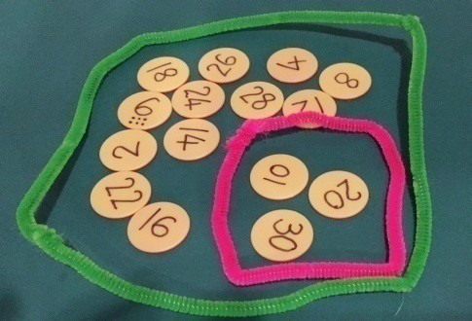  孩子再做一次偶數的分類， 就能有機會做自我修正。  將 10、20、30 是 10 的倍數 也是 2 的倍數之包含關係找出來：「如果是 10 的倍數，那麼一定是 2 的倍數」。  二、活動注意事項：  (一)、包含關係的推理通常對孩子來說較為抽象、難理解。在這個  活動中，讓孩子實際操作代幣，並佐以可自由變化形狀的毛  根，讓孩子能發 展出自己獨特的文氏圖形心靈影像。其實只  要是合理的，我們都應 尊重孩子思考和表達的獨特性，也  不必強制規定孩子一定要以圓形表達。  (二)、孩子提出 2 和 5 的倍數有重複的數字(10、20、30)該怎麼  辦？老師不直接給答案，應以提問啟發孩子思考代幣和毛根  該如何擺放。  (三)、此分類活動中，應盡量讓孩子用自己的語言說說看，毛根擺  放的方式和數字代幣的位置是代表了甚麼意思？這樣孩子透  由操作和口語練習，才能真正奠定倍數包含關係的數學邏輯。  【導引問題】如何讓孩子移動數字牌組體驗集合之間的包含關係？  [活動二：數字拉密] (每組4人)  一、遊戲說明：  (一)、發牌規則  1、「倍數指令牌」與「數字牌」洗牌後，每人發「倍數指令  牌」4 張 和「數字牌」6 張。其餘「數字牌」放置中間作  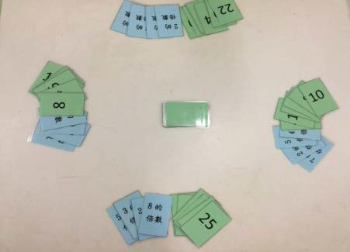  為共用牌。  「數字拉密」遊戲玩法類似『桌遊拉 密』。每人手中共有 10 張牌，率先將 10 張牌全部打出者勝利。  【初次遊戲建議先拿出 6、7、9、10 各 1 張的指令牌】  (二)、認識牌的組合與出牌原則  1、每一組合需要 1 張以上倍數指令牌和 3 張以上的數字牌。  2、每一組合數字牌可以重複出現，但倍數指令牌不得重複。  3、每一組合數字牌可再做更動，但倍數指令牌不能再更動。  4、每一組合中的數字牌一定要符合該倍數指令牌中的倍數關係  5、每一組合的數字牌從指令牌依出牌順序向右側排列，但是倍  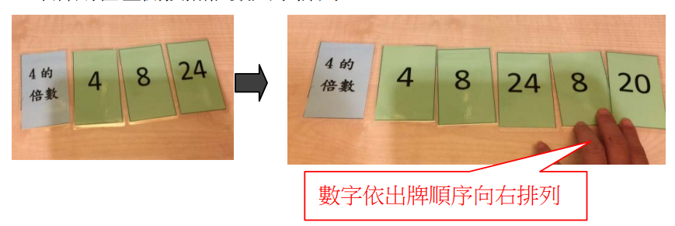  數指令牌則在左側按照倍數大小排列。  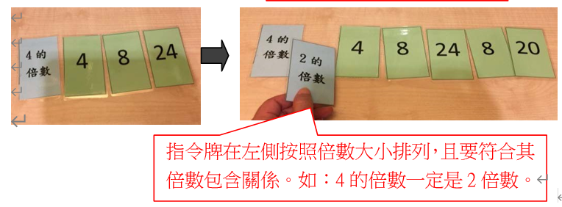  (三)、開始遊戲  1、決定先後順序：  每家各抽一張公用牌，數字大者先出，抽出的牌再插回公用牌  之內，然後開始以順時鐘方向輪流出牌。  2、破冰行動（每位玩家第一次出牌的組合） ：  需要有1張的「倍數指令牌」和至少3張的「數字牌」，且數  字牌總和要大於30。  3、各家都需要完成自己的破冰行動，方能開始出牌繼續遊戲(一  旦破冰之後就不需要再進行破冰行動)，已破冰者則可以正常出  牌進行遊戲。到你時還沒有辦法進行破冰行動，你就得抽一張中  間共用牌到自己的手中，當次拿的共用牌必需等到下一輪才能  出。  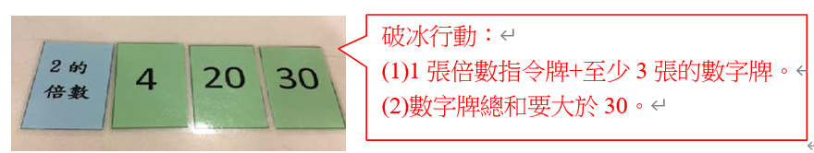  4、當你完成破冰後，就開始出牌了。  5、出牌組合：你可以這樣打：  (1)【打出手中的數字牌併入桌面已有的組合】  例如：將手中的數字8、16、24 打出併入桌面已有的組合。  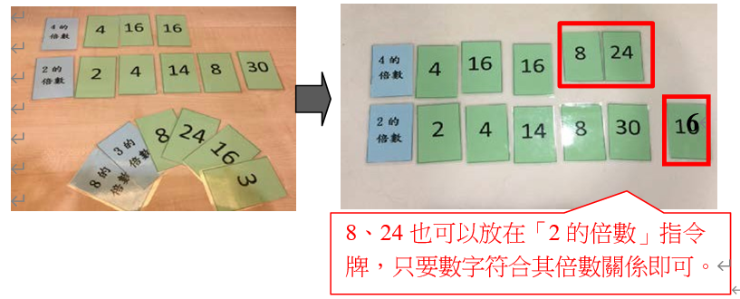  (2) 【將自己手中的牌自成 1 個組合打出】  例如：將手中的數字 8、16、24和8的倍數指令牌自成1個  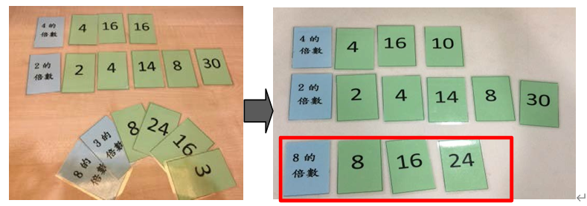  組合打出  (3)【挪動桌面上已有的數字牌並搭配手中的倍數指令牌、數字  牌，形成另一組合打出】  例如：挪動桌面上已有的數字30，再加上手中的牌，形成新  組合打出。(孩子戲稱這是「偷牌」）。「偷牌」不僅能讓遊戲  更具趣味性與挑戰性，也讓孩子有更多思考策略的機會，更多  元體驗數字的包含關係。  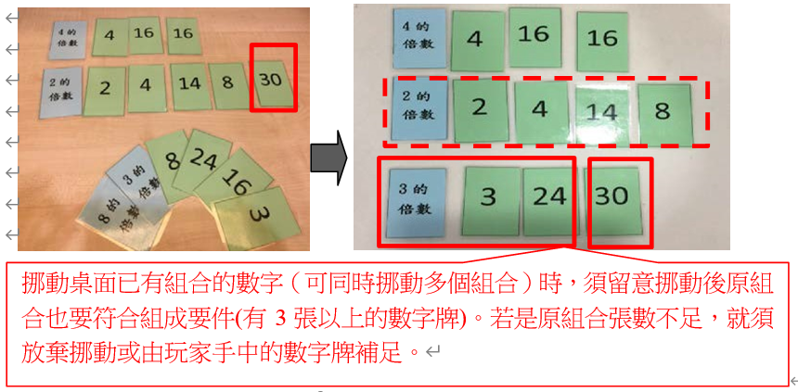  6、只要遵守組合要件；每一新組合需要1張（或以上）的倍數指令  牌、3張（或以上）的數字牌即可。每次輪到你出牌時，你可以  把能出的牌一次出完，也可以保留等到更適當的機會再出。  7、先把牌都出完的就是勝利者。請勝利者喊出「數字拉密」，代表  該玩家結束這盤遊戲了，其餘玩家則繼續遊戲直到把牌都出完。 | 80分  80分 | 數字代幣30個  每組3種顏色的毛根，共6根  【數字牌】共 50張。  【倍數指令牌】共20張

梓官國小六年級第1學期校訂課程(渾身解「數」)教學方案
學期主題／單元名稱：我形我「述」／整型平行四邊形
- 設計理念
透過「平面圖形」的表徵操作活動，發展「平行四邊形面積公式」之先備具體心像，以利相關正式課程之進行。
- 教學設計
實施年級 |  |  | 六年級 | 設計者 | 六年級教學團隊
跨領域／科目 |  |  | 國語、數學 | 總節數 | 4節
核心素養
總綱核心素養 |  | 領綱核心素養
A2系統思考與解決問題 |  | 國-E-A2透過國語文學習，掌握文本要旨、發展學習及解決問題策略、初探邏輯思維， 並透過體驗與實踐，處理日常生活問題。  數-E-A2具備基本的算術操作能力、並能指認基本的形體與相對關係，在日常生活情境中，用數學表述與解決問題。
學習重點 | 學習表現 |  | 【國語文】  1-III-3判斷聆聽內容的合理性，並分辨事實或意見。  2-III-2從聽聞內容進行判斷和提問，並做合理的應對。  【數學】  s-III-1理解三角形、平行四邊形與梯形的面積計算。
 | 學習內容 |  | 【國語文】  Bc-III-2描述、列舉、因果、問題解決、比較等寫作手法。  【數學】  S-6-4含角柱和圓柱。利用簡單柱體，理解「柱體體積＝底面積×高」的公式。簡單複合形體體積。
概念架構 |  |  |  | 導引問題
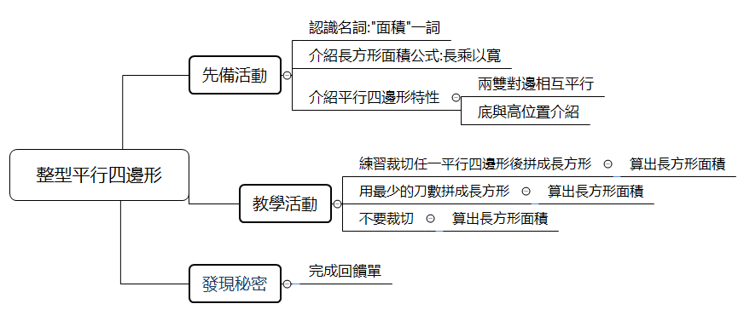 |  |  |  | 如何透過平面圖形的操作，能發表平行四邊形面積公式？
學習目標
1.給定平行四邊形，探討「裁切拼湊成的長方形與原平行四邊形」的「面積守恆」關係。
2.透過面積相同，觀察長方形的「長、寬」與平行四邊形「高、底」的對應關聯，探討「利用底和高求取平行四邊形面積」的可行性。
融入之議題  （學生確實有所探討的議題才列入） |  |  | 實質內涵 | 涯E12學習解決問題與做決定的能力。
 |  |  | 所融入之單元 | 我形我「述」／整型平行四邊形
學習資源 |  |  | 附件平行四邊形A(底5公分、高8公分)、B(底6公分、高4公分)、C(底5公分、高7公分)

學習單元活動設計
學習活動流程 | 時間 | 備註
同學們，走樓梯時，為了安全，我們會扶著樓梯扶手，您有沒有發現，這些不同的樓梯欄杆和我們常見的長方形有些特點不相同，但有些特點相同，請你們想一想，說一說。  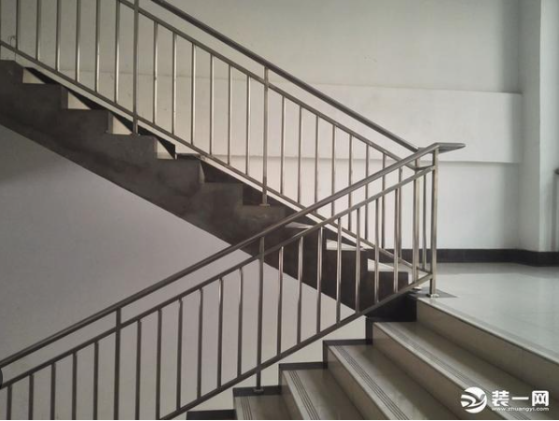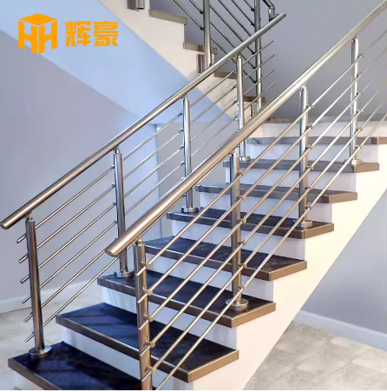  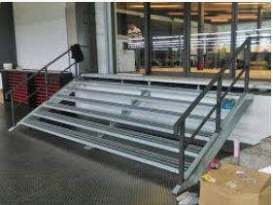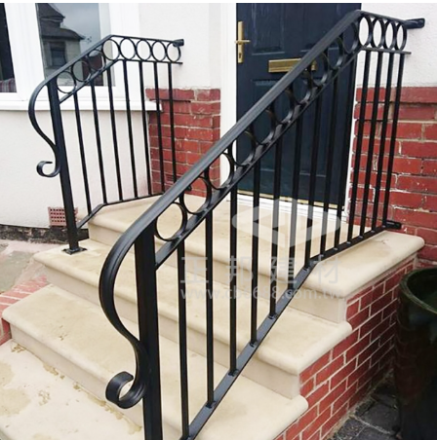  【導引問題】如何透過平面圖形的操作，能發表平行四邊形面積公式？  [活動一：面積守恆關係]  一、先備活動：  (一) 介紹面積與1平方公分的面積大小：  老師在附件空白方格紙上揭示一個畫上斜線的區域圖形，並用  「面積」來稱呼這個區域圖形的大小；另揭示方格紙中「1個邊  長1公分的正方形」。  老師小結：  我們稱呼這個邊長1公分的正方形區域面積為「1平方公分」。  (二) 介紹平行四邊形以及其底和高。：  老師揭示附件中平行四邊形A、B、C，並請學生利用「兩邊互相  平行的特性:垂直一邊的線，也會同時垂直這個邊的對邊」檢視  「平行形四邊形兩雙對邊是否互相平行」；老師揭示平行四邊形的  一邊以及與其垂直的線，並定義稱呼。  老師小結:  「平行四邊形是四邊形的一種，它的兩雙對邊互相平行」以及「平  行四邊形的一邊以及與其垂直的線，我們稱呼名稱為『底』和  『高』」。  二、活動進行：  - 桌上有一張平行四邊形A的方格紙片，請學生從這張平行四邊形的「底邊」開始，利用方格紙上的格線裁切這個平行四邊形，並將裁切後的各部分拼組成「長方形」，並算取這個長方形的面積。  ◎活動重點：  1.請先讓學生從附件上剪下平行四邊形A。  2.請先讓學生在平行四邊形A上畫線標示「底」邊。  (二)全班溝通討論：  1.平行四邊形A的面積和大家拚組成的長方形面積是否相同?  2.分享各人(組)所拼貼出的各式長方形與求算的面積。  3.大家拼組成的長方形形狀一樣嗎?面積一樣嗎?  4.為什麼面積會相同?  5.是否可將平行四邊形A的面積利用組成後的長方形，用  「長乘以寬」來求取其面積?  6.什麼樣的方法可以剪裁最少的刀數來拼貼出長方形?  (三)學生練習：  請學生個別操作，利用裁切拼貼平行四邊形B成長方形，並求取  其面積。  [活動二：發現長、寬與底、高的關係](將學生分組)  - 老師再拿一張平行四邊形A，請學生從它的「底邊」開始，裁切  這個平行四邊形，要使用最少的刀數，並將裁切後的各部分拼組成「長方形」，並算出面積。接下來:  (一)標示長方形的長、寬長度。  (二)比較原平行四邊形A的「底」、「高」長度與拼組成長方形的  「長」、「寬」長度。  二、老師提問:  (一)分享各組所裁切拼組出長方形的做法與比較原平行四邊形A  的「底」、「高」長度與拼組成長方形的「長」、「寬」長度的  差異。  (二)拼貼出的長方形大小是否相同?長寬相同?面積相同?  (三)原平行四邊形A的「底」、「高」長度與裁切拼組成長方形的  「長」、「寬」長度是否相同?為什麼?  (四)計算平行四邊形面積可不可以帶入長方形面積公式?  (五)如果不要利用「裁切拼貼」平行四邊形A的方式，有沒有其  他的方式也能求出平行四邊形A的面積?  三、師生共同歸納：  - 發現原平行四邊形A的「底」、「高」長度與裁切拼組成長方形的「長」、「寬」長度相同  - 不要利用「裁切拼貼」平行四邊形A的方式，可以將量取平  行四邊形A的底、高長度的方式也能求出平行四邊形A的面積。  四、評量活動：(學生個別操作)  請學生不要利用裁切拼貼平行四邊形C，而求算出平行四邊形C的面積。 | 20分  40分  20分  20分  40分  20分 | 附件:空白方格紙  平行四邊形  A的方格紙片  平行四邊形  A的方格紙片  平行四邊形  B的方格紙片  平行四邊形  C的方格紙片

- 教學重點、學習紀錄與評量方式對照表
單元名稱 | 學習目標 | 表現任務 | 評量方式 | 學習紀錄/評量工具
立體伸展台 | 1.能區辨立體形體與展開圖之結構關係。 | 1.透過操作發現立體幾何圖形特徵。 | 分組討論  完成任務單 | 任務單
 | 2.能認識立體形體的展開圖。 | 2.透過操作智慧片，結合  「立體幾何圖形牌」具體操作，進行立體展開圖的探索活動 | 分組討論  實作評量
圓來是你 | 能利用不同角度的扇形圖片，拚出一個圓形。 | 給定各類不同的扇形紙片  將「扇形紙片」湊成圓形，  並討論圓心角與面積的關  係。 | 分組實作 | 學習單
撲克牌整分數 | 1.透過教具操作與畫圖表徵方式，掌握兩個整數量之倍數關係。  2.能相對於一個完整的單位數之單位量多寡，進行分數倍的單位數之描述。  3.能用除法算式表徵總量為單位量之倍數，並能以乘法算式紀錄兩量之關係，且用倍的語言進行溝通。  4.累積具體圖像表徵和算式紀錄之經驗後，能於抽出兩數之後即進行兩量之倍數的判斷和相關的倍的語言。 | 以撲克牌A至K代表1至13的數字，進行兩數的倍數比較，當不足1倍時，能以1倍的單位量做對照，判別出分數倍的語言，並以算式紀錄問題與解題過程。 | 口頭發表
數學拉密 | 1.以數字分類活動自然引導孩子體驗「倍數」與「公倍數」的意義，並創造自己的文氏圖（Venn Diagram），協助孩子發展邏輯推理能力。 | 1.孩子能藉由不同顏色毛根和數字代幣具體操作二個集合的關係。 | 口頭發表
 | 2.抽象的數學邏輯推理一般較難直接讓高年級孩子所接受，他們很難憑空想像。藉由「數字牌」和「倍數指令牌」直觀而明顯的操作，從遊戲中可逐步釐清與理解倍數的包含關係。 | 2.讓孩子移動數字牌組體驗集合之間的包含關係。 | 實作評量
整型平行四邊形 | - 給定平行四邊形，探討「裁切拼湊成的長方形與原平行四邊形」的「面積守恆」關係。  2.透過面積相同，觀察長方形的「長、寬」與平行四邊形「高、底」的對應關聯，探討「利用底和高求取平行四邊形面積」的可行性。 | 透過平面圖形的操作，能發表平行四邊形面積公式。 | 口頭發表  實作評量

四、評分標準與指引

學習目標 | 能區辨立體形體與展開圖之結構關係。
學習表現 | s-III-3從操作活動，理解空間中面與面的關係與簡單立體形體的性質。
評量標準
主題 | A優秀 | B良好 | C基礎 | D不足
立體伸展台 | 能獨立推測出骰子各面點數 | 在教師引導下，能推測出骰子各面點數 | 在教師協助下，能推測出骰子各面點數 | 未達C級
分數轉換 | 95-100 | 90-94 | 80-89 | 79以下

學習目標 | 能認識立體形體的展開圖。
學習表現 | s-III-3從操作活動，理解空間中面與面的關係與簡單立體形體的性質。
評量標準
主題 | A優秀 | B良好 | C基礎 | D不足
立體伸展台 | 能獨立拼出5種圖形以上的展開圖 | 在老師引導下，能拼出5種圖形以上的展開圖 | 在老師協助下，能拼出5種圖形以上的展開圖 | 未達C級
分數轉換 | 95-100 | 90-94 | 80-89 | 79以下

學習目標 | 能利用不同角度的扇形圖片，拼出一個圓形，並討論圓心角與面積的關係。
學習表現 | 認識圓周率的意義，理解圓面積、圓周長、扇形面積與弧長之計算方式。
評量標準
主題 | A優秀 | B良好 | C基礎 | D不足
圓來是你 | 學生能獨立利用不同角度的扇形圖片拚出一個圓形 | 在老師引導下，學生能利用不同角度的扇形圖片拚出一個圓形 | 在老師協助下，學生能利用不同角度的扇形圖片拚出一個圓形 | 未達C級
分數轉換 | 95-100 | 90-94 | 80-89 | 79以下

學習目標 | 1.透過教具操作與畫圖表徵方式，掌握兩個整數量之倍數關係。  2.能相對於一個完整的單位數之單位量多寡，進行分數倍的單位數之描述。  3.能用除法算式表徵總量為單位量之倍數，並能以乘法算式紀錄兩量之關係，且用倍的語言進行溝通。  4.累積具體圖像表徵和算式紀錄之經驗後，能於抽出兩數之後即進行兩量之倍數的判斷和相關的倍的語言
學習表現 | n-III-5理解整數相除的分數表示的意義。
評量標準
主題 | A優秀 | B良好 | C基礎 | D不足
撲克牌分數倍 | 能正確說出遊戲中的倍數關係 | 在老師引導下，能正確說出遊戲中的倍數關係 | 在老師協助下，能正確說出遊戲中的倍數關係 | 未達C級
分數轉換 | 95-100 | 90-94 | 80-89 | 79以下

學習目標 | 以數字分類活動自然引導孩子體驗「倍數」與「公倍數」的意義，並創造自  己的文氏圖（Venn Diagram），協助孩子發展邏輯推理能力。
學習表現 | n-III-3認識因數、倍數、質數、最大公因數、最小公倍數的意義、計算與應用。
評量標準
主題 | A優秀 | B良好 | C基礎 | D不足
數字拉密 | 能獨立說出毛根擺放位置(分類)的定義 | 在老師引導下，能說出毛根擺放位置(分類)的定義 | 在老師協助下，能說出毛根擺放位置(分類)的定義 | 未達C級
分數轉換 | 95-100 | 90-94 | 80-89 | 79以下

學習目標 | 抽象的數學邏輯推理一般較難直接讓高年級孩子所接受，他們很難憑空想  像。藉由「數字牌」和「倍數指令牌」直觀而明顯的操作，從遊戲中可逐  步釐清與理解倍數的包含關係。
學習表現 | n-III-3認識因數、倍數、質數、最大公因數、最小公倍數的意義、計算與應用。
評量標準
主題 | A優秀 | B良好 | C基礎 | D不足
數字拉密 | 學生能獨立移動數字牌組，體驗集合之間的包含關係。 | 在老師引導下，學生能移動數字牌組，體驗集合之間的包含關係。 | 在老師協助下，  學生能移動數字牌組，體驗集合之間的包含關係。 | 未達C級
分數轉換 | 95-100 | 90-94 | 80-89 | 79以下

學習目標 | 給定平行四邊形，探討「裁切拼湊成的長方形與原平行四邊形」的「面積守恆」關係。
學習表現 | 1-III-3判斷聆聽內容的合理性，並分辨事實或意見。
評量標準
主題 | A優秀 | B良好 | C基礎 | D不足
整型平行四邊形 | 能獨立裁切拼貼平行四邊形B成長方形，並求取其面積 | 在老師引導下，能裁切拼貼平行四邊形B成長方形，並求取其面積 | 在老師協助下，裁切拼貼平行四邊形B成長方形，並求取其面積 | 未達C級
分數轉換 | 95-100 | 90-94 | 80-89 | 79以下

學習目標 | 透過面積相同，觀察長方形的「長、寬」與平行四邊形「高、底」的對應  關聯，探討「利用底和高求取平行四邊形面積」的可行性。
學習表現 | s-III-1理解三角形、平行四邊形與梯形的面積計算。
評量標準
主題 | A優秀 | B良好 | C基礎 | D不足
整型平行四邊形 | 不要利用裁切拼貼平行四邊形C，能獨立算出平行四邊形C的面積，並口頭發表平行四邊形的面積公式。 | 不要利用裁切拼貼平行四邊形C，在老師引導下，算出平行四邊形C的面積，並口頭發表平行四邊形的面積公式。 | 不要利用裁切拼貼平行四邊形C，在老師協助下，算出平行四邊形C的面積，並口頭發表平行四邊形的面積公式。 | 未達C級
分數轉換 | 95-100 | 90-94 | 80-89 | 79以下

